ЛГИК-6.86 |  | Игровой комплекс ЛГИК-6.86
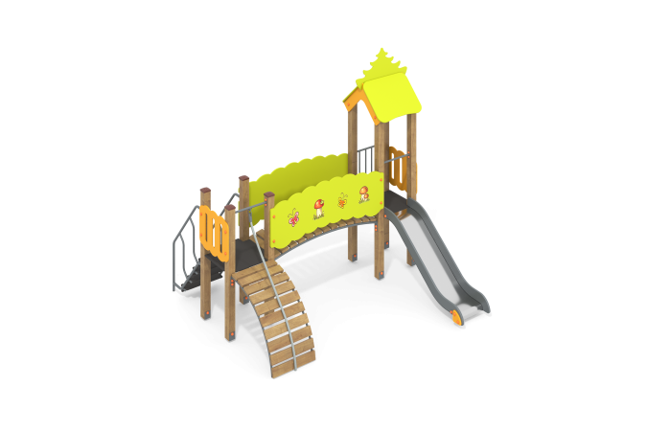

Размеры, мм: | 3000x3200x3050 | Вес, кг: | 305
Характеристики материалов
Материалы: влагостойкая березовая фанера, дерево, металл, акриловая краска, порошковая краска.
Комплекс состоит из 8 опорных столбов сечением 100 мм х 100 мм, произведенных из деревянного клееного бруса, состоящего из трех слоев сухих досок хвойных пород. На двух гранях столбов, по центру, по всей длине фрезерованная разгрузочная канавка.
Все столбы отшлифованы, кромки скруглены (радиус скругления 20 мм). Обработанные поверхности покрыты тонированным и бесцветным лаком.
Опорные столбы в основании имеют металлические подпятники П-образной формы.Подпятники зачищены, обезжирены и окрашены порошковой полиэфирной краской.
В комплексе установлена горка высотой 800 мм.
Скат горки изготовлен из цельного листа нержавеющей стали толщиной 1,2 мм. Опорные элементы горки выполнены из металлического профиля сечением 40 мм х 20 мм и трубы диаметром 26,8 мм. Борта горки изготовлены из влагостойкой фанеры толщиной 21 мм.
Перед скатом горки установлена поперечная горизонтальная перекладина.
Выступающие металлические части металлических профилей закрыты фанерными декоративными элементами.
Лестница имеет разборную конструкцию, состоящую из двух металлических боковин, выполненных с применением труб диаметром 26,8 мм и 33,5 мм с толщиной стенки 2,8 мм и представляет собой каскадные ограждения, совмещенные с элементами для крепления фанерных ступеней выполненными из металлического уголка сечением 32 мм х 32 мм.
Полы башен и ступени лестницы изготовлены из ламинированной влагостойкой фанеры толщиной 15 мм с антискользящим покрытием.
Фанерные ограждения перехода изготовлены из высокопрочной, влагостойкой фанеры толщиной 21 мм. Верхний край ограждений имеет волнистую форму.
С внешней стороны, на фанерные ограждения перехода, нанесены изображения грибов и бабочек, выполненные печатным способом с использованием атмосферостойких чернил отверждаемых ультрафиолетом.
Кроме декоративных качеств, напечатанные рисунки обладают хорошей износостойкостью, стойкостью к термоокислительному старению, к выцветанию под действием солнечного света и атмосферных осадков, к бытовым моющим средствам, и обеспечивают эксплуатацию в диапазоне температур (от – 45 до + 45) °С.
Ограждающие элементы башен и скаты крыши выполнены из высокопрочной, влагостойкой фанеры толщиной 15 мм.
Металлические перекладины счет выполнены из круглой трубы диаметром 26,8 мм. Металлические заполнения и каркасы рам под полы башен выполнены из круглой трубы диаметром 26,8 мм. Рамы полов имеют «ушки» с отверстиями для фиксации пола.
Боковые элементы рамы выгнутого перехода выполнены из металлической круглой трубы диаметром 33,5 мм, а перемычки рамы выполнены из металлической круглой трубы диаметром 26,8 мм.
Рама рукохода выполнена из металлической круглой трубы диаметром 26,8 мм.
Рамы перехода и рукохода имеют «ушки» с отверстиями для фиксации ступеней перехода.
Ступени перехода и рукохода выполнены из сухой строганой доски ( хвойных пород и имеют сечение 32 мм х 110 мм.
Все доски отшлифованы, кромки скруглены, обработанные поверхности покрыты тонированным и бесцветным лаком.
Все имеющиеся металлические детали предварительно зачищены, обезжирены и покрыты порошковой полиэфирной краской .
Фанерные конструкции окрашены в 2 слоя акриловой краски и имеют специальное покрытие - антиграффити.
Весь резьбовой крепеж оцинкован.
Комплектация: башня с крышей – 1 компл, полу башня- 1 компл; горка – 1 компл; лестница – 1 компл., переход выгнутый-1 компл, рукоход деревянный – 1 компл, комплект крепежа – 1 шт.

